**Jak pozbyć się towaru po likwidacji sklepu?**

**Jeśli podjąłeś decyzję o rozwiązaniu działalności gospodarczej, ale w Twoich magazynach wciąż zalegają produkty, których nie zdołałeś sprzedać, sprawdź w jaki sposób możesz odzyskać pieniądze i opróżnić magazyn.**

**Likwidacja sklepu - a co z towarem?**

Rozwiązanie spółki lub decyzja o zaprzestaniu prowadzenia działalności biznesowej może być trudna nie tylko przez wzgląd na kwestie finansowe, ale przede wszystkim - logistyczne. W szczególności jeśli przestrzeń, w której pracowałeś dotychczas wciąż wypełniona jest produktami, których nie zdołałeś sprzedać. Taka sytuacja, zwykle bardzo kosztowna dla **likwidatora sklepu**, może nie tylko zaniżyć wartość dóbr, ale, przede wszystkim, zadecydować o jego kondycji finansowej.

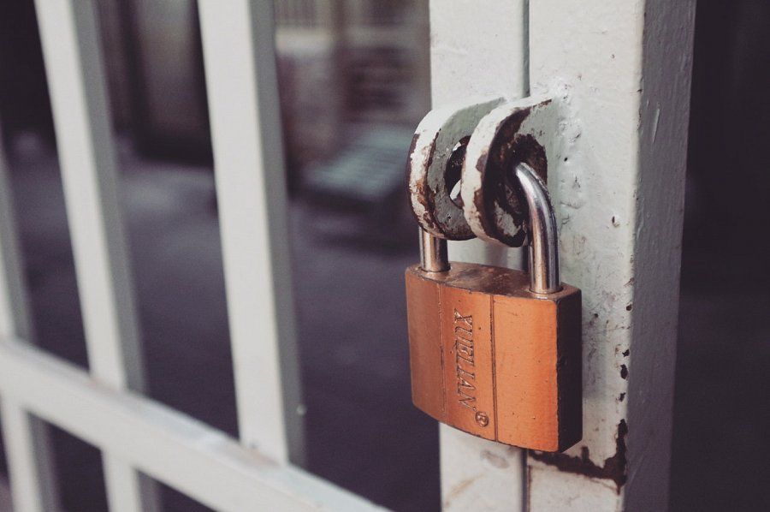

**Jak pozbyć się towaru po likwidacji sklepu, czyli kiedy najlepiej dokonać sprzedaży**

Najlepszym rozwiązaniem dla podupadających lub **zlikwidowanych** biznesów jest poszukiwanie pomocy u instytucji zewnętrznych. Na rynku funkcjonują podmioty zajmujące się zakupem stocków, towarów powyprzedażowych, końcówek kolekcji i towarów z niewielkimi wadami technicznymi. Kiedy i [jak pozbyć się towaru po likwidacji sklepu](http://odkupimy.com/likwidacja-sklepu/)? - Należy uczynić to jak najszybciej. W szczególności jeśli dysponujesz dobrami posiadającymi krótki okres przydatności do spożycia.